**金属材料常用力学性能的规范表达**

来源:镇江船艇学院作者:黄晓艳

金属材料的常用力学性能指标主要有强度、塑性、硬度和韧性等，其表达方法国家标准有明确规定。而最近出版的很多教材、发表的诸多论文中，常用力学性能的表达仍沿用旧标准。为此，本文根据最新的国家标准对常用力学性能的规范表达进行了介绍，并与旧标准进行分析比较，以便相关人员能更好地宣传和贯彻新标准。

金属材料的力学性能是指材料在力作用下显示的与弹性和非弹性反应相关或包含应力-应变关系的性能。常用的力学性能指标主要有强度、塑性、硬度和韧性等，这些力学性能指标可通过国家标准试验来测定，其表达方法国家标准也有明确规定。然而，最近出版的很多教材、发表的诸多论文中，常用力学性能的表达仍沿用旧标准，甚至是20多年前的旧标准。为此，本文根据最新的国家标准对常用力学性能的规范表达进行介绍，并与旧标准进行分析比较，以便相关人员能更好地宣传和贯彻新标准。

1、强度与塑性

强度和塑性通过金属材料室温拉伸性能试验来测定。现行的国家标准是2011年12月1日实施的GB/T228.1-2010《金属材料拉伸试验第1部分：室温试验方法》。该版标准修改采用国际标准ISO6892-1：2009《金属材料拉伸试验第1部分：室温试验方法》。该标准第1版本于1963年发布，经历了1976、1987、2002和2010年4次修订。

1.1、常见不规范表达

金属材料常用的强度指标是屈服强度和抗拉强度，常用的塑性指标是断后伸长率和断面收缩率。教材、论文及技术文件中常见的不规范表达有：①屈服强度符号：σs、σ0.2、σsU或σsL；名称：屈服极限、屈服点，条件屈服强度等。②抗拉强度符号：σb；名称：强度极限等。③断后伸长率符号：δ、δ5、δ10；名称：延伸率，伸长率，断后延伸率等。④断面收缩率符号：ψ；名称：收缩率。

对于这些不规范的表达，主要是作者没有实时关注相关标准的变化及其实施应用情况，没有及时将最新的国家标准纳入教学、科研中。一般来说，新标准的颁布实施，即意味着旧标准的废止。这些名称、符号大部分是20多年前的标准(即GB/T228-1987)。

1.2、规范化表达

表1为常用力学性能名称和符号新旧标准的对照。由表1可见，常用力学性能的名称和符号最新的GB/T228.1-2010与2002年的标准相比，只是“规定非比例延伸强度”的名称变为“规定塑性延伸强度”，其他基本没有变化。但与1987年版的标准相比有较大差异。为与国标接轨，2002版开始，力学性能的名称及符号均按照国际标准的规定。如将屈服点名称改为屈服强度，取消屈服强度的测定，只测定上屈服强度和下屈服强度。强度指标的符号发生了较大的变化，由原来的σ加下角标改为R加下角标。断后伸长率、断面收缩率名称不变而符号完全不同。

表1 常用力学性能名称和符号新旧标准对照

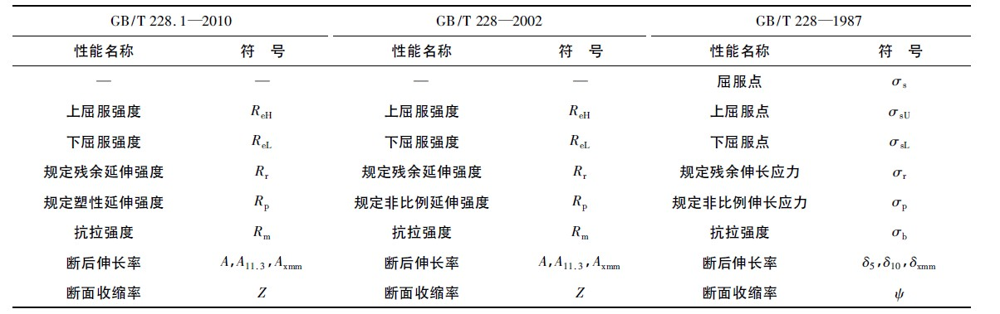

从2002版标准开始，屈服强度是指当金属材料呈现屈服现象时，在试验期间达到塑性变形发生而力不增加的应力点，应区分上屈服强度(ReH)和下屈服强度(ReL)，分别取代1987年版中的上屈服点(σsU)和下屈服点(σsL)。上屈服强度ReH是指试样发生屈服而力首次下降前的最大应力，见图1(a)。下屈服强度ReL是指在屈服期间，不计初始瞬时效应时的最小应力，见图1(a)。当金属材料在拉伸试验过程中没有明显屈服现象发生时，应测定规定塑性延伸强度(Rp)或规定残余延伸强度(Rr)。σ0.2在不规范表达中用来表示没有明显屈服现象金属材料的屈服强度，下标0.2表示试样标距部分残余伸长率达到规定数值0.2%。

这种表示方法没有标明残留变形量的测量方法，应废除。而应用Rp0.2或Rr0.2代替。Rp0.2表示规定塑性延伸率为0.2%时的应力，见图1(b)。其中的0.2表示试验中任一给定时刻引伸标距的塑性延伸等于引伸计标距的0.2%。Rr0.2表示规定残余延伸率为0.2%时的应力，如图1(c)。其中的0.2表示试样施加并卸除应力后引伸计标距的延伸等于引伸计标距的0.2%。

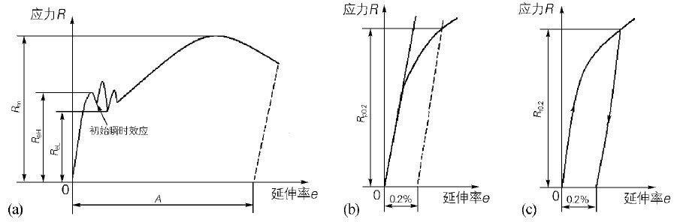

图1 应力-延伸率曲线图(a)及规定塑性延伸强度Rp0.2

(b)和规定残余延伸强度Rr0.2(c)的规定

抗拉强度Rm是指相应最大力对应的应力，如图1(a)。现行标准中最大力是指：对于显示不连续屈服的材料，如果没有加工硬化作用，标准就不定义。对于无明显屈服(不连续屈服)的金属材料，为试验期间的最大力。对于有不连续屈服的金属材料，在加工硬化开始之后，试样所承受的最大力。新旧标准中抗拉强度的名称不变，符号由σb变为Rm。断后伸长率A是断后标距的残余伸长(Lu-L0)与原始标距(L0)之比的百分率。对于比例试样，即拉伸试样的原始标距与原始横截面积的平方根的比值k为常数，k=5.65的试样称为短比例试样，其断后伸长率用符号A表示(对应87版的符号δ5)；k=11.3的试样称为长比例试样，其断后伸长率为A11.3(对应87版的符号δ10)；试验时，一般优先选用短比例试样，但要保证原始标距不小于15mm，否则，建议选用长比例试样或其他类型试样。对于非比例试样，符号A应附以下标注说明所使用的原始标距，以毫米(mm)表示，例如A50mm表示原始标距为50mm的断后伸长率。断面收缩率Z是指，断裂后试样横截面积的最大缩减量(S0-Su)与原始横截面积(S0)之比的百分率。2002版开始断面收缩率符号由ψ更改为Z。

2、硬度

硬度是衡量金属材料软硬程度的指标，反映材料抵抗局部塑性变形的能力，是一个综合的物理量。目前生产中，测定硬度最常用的方法是布氏硬度和洛氏硬度。常见的不规范表达如：HBW500、350HBS、HRC50、60HRB等。

2.1、布氏硬度

现行的布氏硬度试验方法是2010年4月1日开始实施的GB/T231.1-2009《金属材料布氏硬度试验第1部分：试验方法》，该标准修改采用国际标准ISO6506-1：2005《金属材料布氏硬度试验第1部分：试验方法》。GB/T231.1经历了1962年首次发布，1984、2002、2009年3次修订。表2为布氏硬度压头和符号新旧标准的对照。由表可见，2002年以前的标准规定，布氏硬度试验可以采用钢球压头或硬质合金球压头两种。压头为钢球时，用符号HBS表示，适用于450HBS以下的材料。压头为硬质合金球时，用符号HBW表示，适用于650HBW以下的材料。从2002年版本起，布氏硬度试验取消了钢球压头，只允许使用硬质合金球压头。GB/T231.1-2009引言中明确指出，

本标准只允许使用硬质合金球压头，其布氏硬度符号用HBW表示。因此，2002年标准实施后，硬度计应全部采用硬质合金球压头，技术文件应一律标注符号HBW。

表2 布氏硬度压头和符号新旧标准对照

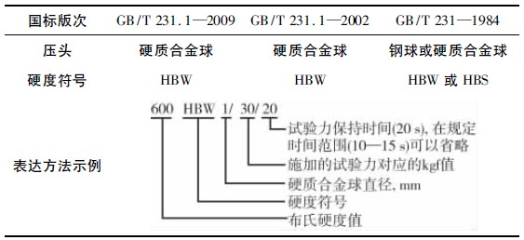

2.2、洛氏硬度

洛氏硬度试验方法最新的国家标准是2010年4月1日开始实施的GB/T230.1-2009《金属材料洛氏硬度试验第1部分：试验方法(A、B、C、D、E、F、G、H、K、N、T标尺)》，该标准修改采用国际标准ISO6508-1：2005《金属材料洛氏硬度试验第1部分：试验方法(A、B、C、D、E、F、G、H、K、N、T标尺)》。GB/T230.1于1983年首次发布，分别于1991、2004和2009年进行了三次修订。表3为洛氏硬度部分内容新旧标准的对照。由表3可见，从2004版标准起，增加了15N、30N、45N、15T、30T、45T等6个表面洛氏硬度标尺。2004年前压头为金刚石圆锥或钢球两种，而2004版规定，压头除了这两种以外，还可以使用硬质合金球压头。但在2009版中规定，一般只允许使用金刚石圆锥或硬质合金球两种压头，且在“范围”中明确说明：硬质合金球形压头为标准型洛氏硬度压头，如果在产品标准或协议中有规定时，允许使用钢球压头。因此，为了区别洛氏硬度试验所使用的压头类型，从2004版标准起对于使用球形压头标尺，在硬度符号后面要追加符号“S”或“W”，见表3中表达方法及其示例。如“60HRB”的表达方法，在2004年前是规范表达，但2004及2009版标准中就是不规范的表达，必须说明球压头代号。

表3 洛氏硬度新旧标准对照

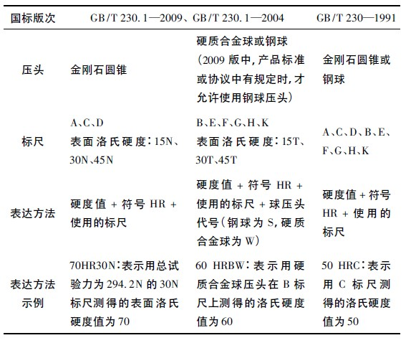

3、韧性

强度、塑性、硬度等力学性能指标是在静载荷作用下测定。可是，有些零件在工作中受冲击载荷作用，由于外力瞬时冲击作用引起的变形和应力要比静载荷所引起的应力大得多，因而选用制造这类零件的材料时，必须考虑材料抵抗冲击载荷作用的能力，即冲击韧性。

韧性是指金属在断裂前吸收变形能量的能力。夏比冲击试验是一种常用的评定金属材料韧性指标的动态试验方法，现行的国家标准是GB/T229-2007《金属材料夏比摆锤冲击试验方法》，该标准修改采用国际标准ISO148-1：2006《金属材料夏比摆锤冲击试验第1部分：试验方法》。GB/T229于1984年首次发布，经历了1994、2007年两次修订。常见的不规范表达如，名称：冲击韧度、冲击吸收功；符号：ak、akV、aku、AK、AKV、AKU等。

在1994年前评定金属材料冲击韧性的指标是冲击韧性值(符号ak，单位为J/cm2)，即冲击吸收功除以试样缺口底部处横截面面积所得的商。而在1994版标准中规定用冲击吸收功(符号Ak，单位J)表示材料的冲击韧性，V型、U型缺口试样的冲击吸收功分别用AKV和AKU表示。但在GB/T229-2007标准中用吸收能量(符号K，单位为J)取代冲击吸收功AK，用字母V和U表示缺口几何形状，用下标数字2或8表示摆锤刀刃半径，如：KU8-U型缺口试样在8mm摆锤刀刃下的冲击吸收能量。而旧标准(GB/T229-1994)中的AKU2、AKU5，其下标中的数字则表示缺口深度，如AKU5-深度5mm的U型缺口试样的冲击吸收功。

4、结束语

为了使国家标准成为与国际标准一致的国际通用标准，以避免在国际贸易中的技术壁垒，我国金属材料常用力学性能的室温拉伸试验、硬度和夏比摆锤冲击试验方法均通过修改采用的方式与国际标准的相关标准接轨。广大教研工作者，一定要重视最新国家标准的及时贯彻。作为一名教师，在教材不能及时更新的情况下，尽可能地给学生讲授最新国家标准的内容，及新旧标准的差异，使学生更快更好地理解掌握，同时培养学生宣传贯彻新标准的意识。